***Indicação: 152/2024 - GVRDG***

EXMO. SR. PRESIDENTE DA CÂMARA MUNICIPAL DE SUMARÉ

Indico ao Exmo. Senhor Prefeito Municipal, junto aos Departamentos Competentes, no sentido de realizar a poda de árvore localizada na esquina da Rua Antônio Pereira de Camargo (Calçada lateral da Câmara Municipal de Sumaré) próximo a Travessa 1° Centenário, número 32, Centro de Sumaré - SP.

Tal solicitação se justifica na medida em que este vereador constatou in loco que há árvore visivelmente com os galhos grandes e com risco de queda (incluindo galhos secos), fato que vem ocasionando insegurança para os moradores.

Ciente de poder contar com a compreensão e com atenção, atenciosamente agradeço.

Sala de Sessões, 11 de novembro de 2024.

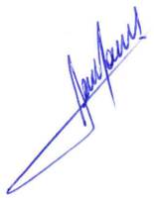

**RODRIGO DORIVAL GOMES**

Vereador

Cid

